"Жұмыссыз азаматтарға анықтама беру" электрондық мемлекеттік қызмет регламентін бекіту туралы
Күшін жойған
Солтүстік Қазақстан облысы Уәлиханов аудандық әкімдігінің 2012 жылғы 21 тамыздағы N 324 қаулысы. Солтүстік Қазақстан облысының Әділет департаментінде 2012 жылғы 20 қыркүйекте N 1881 тіркелді. Күші жойылды - Солтүстік Қазақстан облысы Уәлиханов аудандық әкімдігінің 2013 жылғы 23 мамырдағы N 163 қаулысымен
Ескерту. Күші жойылды - Солтүстік Қазақстан облысы Уәлиханов аудандық әкімдігінің 23.05.2013 N 163 қаулысымен
«Қазақстан Республикасындағы жергілікті мемлекеттік басқару және өзін-өзі басқару туралы» Қазақстан Республикасының 2001 жылғы 23 қаңтардағы № 148 Заңының 31 бабы 2-тармағына, «Әкімшілік рәсімдер туралы» Қазақстан Республикасының 2000 жылғы 27 қарашадағы № 107 Заңының 9-1 бабы 4-тармағына сәйкес Солтүстік Қазақстан облысы Уәлиханов ауданының әкімдігі ҚАУЛЫ ЕТЕДІ:
1. Қоса беріліп отырған «Жұмыссыз азаматтарға анықтама беру» электрондық мемлекеттік қызмет регламенті бекітілсін.
2. Осы қаулының орындалуын бақылау Солтүстік Қазақстан облысы Уәлиханов ауданының әкімі аппаратының басшысы Серікжан Балташұлы Күйікбаевқа жүктелсін.
3. Осы қаулы алғашқы ресми жарияланған күннен кейін он күнтізбелік күн өткен соң қолданысқа енгізіледі.
Аудан әкімі С. Тұралинов
«КЕЛІСІЛДІ»
Қазақстан Республикасының
Көлік және коммуникациялар министрі А. Жұмағалиев
2012 жылғы «21» тамыз
Солтүстік Қазақстан облысы
Уәлиханов ауданы әкімдігінің
2012 жылғы №
қаулысымен бекітілді
«Жұмыссыз азаматтарға анықтама беру» электрондық мемлекеттік қызмет регламенті 1. Жалпы ережелер
1. Электрондық мемлекеттік қызмет «Уәлиханов ауданының жұмыспен қамту және әлеуметтік бағдарламалар бөлімі» мемлекеттік мекемесімен, баламалы негізде тұрғылықты жері бойынша халыққа қызмет көрсету орталығы (бұдан әрі – Орталық) және www.e.gov.kz. мекен-жайы бойынша «электрондық үкімет» (бұдан әрі – Қызмет беруші) веб-порталы арқылы көрсетіледі.
2. Электрондық мемлекеттік қызмет «Жергілікті атқарушы органдар көрсететін әлеуметтік қорғау саласында мемлекеттік қызмет стандарттарын бекіту туралы» Қазақстан Республикасы Үкіметінің 2011 жылғы 7 сәуірдегі № 394 қаулысымен бекітілген «Жұмыссыз азаматтарға анықтама беру» мемлекеттік қызмет стандарты негізінде көрсетіледі.
3. Электрондық мемлекеттік қызметті автоматтандыру деңгейі: ішінара автоматтандырылған.
4. Электрондық мемлекеттік қызмет көрсету түрі: транзакциялық.
5. Осы Регламентте қолданылатын түсініктер мен қысқартулар:
1) «электрондық үкіметтің» веб-порталы (бұдан әрі -ЭҮП) - нормативтік құқықтық база және электрондық мемлекеттік қызметтерді қоса, барлық шоғырланған үкіметтік ақпаратқа өзімен бірегей қолжетімділік терезені білдіретін ақпараттық жүйе;
2) жеке сәйкестендіру нөмірі (бұдан әрі - ЖСН) – жеке тұлға, оның ішінде жеке кәсіпкерлік түрінде өзінің қызметін жүзеге асыратын жеке кәсіпкер үшін қалыптастырылатын бірегей нөмір;
3) ақпараттық жүйе (бұдан әрі - АЖ) – ақпараттық-бағдарламалық кешенді қолдана отырып ақпаратты сақтауға, өңдеуге, іздестіруге, таратуға, тасымалдауға және ұсынуға арналған жүйе;
4) медиа-алшақтық – құжаттарды электрондық нысаннан қағаз немесе керісінше нысанға өзгерту қажет кезінде қызметтерді көрсету үдерісінде қағаз және электрондық құжат айналымының кезектесуі;
5) пайдаланушы (тұтынушы) - оған қажетті электрондық ақпараттық ресурстарды алу үшін ақпараттық жүйеге жүгінетін және оларды пайдаланатын субъект;
6) салық төлеушінің тіркеу нөмірі – салық төлеушіге салық төлеуші ретінде мемлекеттік тіркеу және оны Қазақстан Республикасы салық төлеушілерінің Мемлекеттік тізбесіне мәліметтерді енгізу кезінде берілетін салықтың барлық түрлері және бюджетке міндетті төлемдер түрлері бойынша бірыңғай нөмір (бұдан әрі – СТН);
7) транзакциялық қызмет - электрондық цифрлық қолтаңбаны қолданумен өзара ақпарат алмасуды талап ететін, пайдаланушыларға электрондық ақпараттық ресурстарды беру жөніндегі қызмет;
8) электрондық цифрлық қолтаңба (бұдан әрі - ЭЦҚ) - электрондық цифрлық қолтаңба құралдарымен құрылған және электрондық құжаттың дұрыстығын, оның тиістілігі мен мазмұнының өзгермейтіндігін растайтын электрондық цифрлық таңбалардың жиынтығы;
9) электрондық мемлекеттік қызметтер – ақпараттық технологияларды пайдаланумен электрондық түрде көрсетілетін мемлекеттік қызметтер;
10) электрондық құжат – ақпарат электрондық-цифрлық түрде ұсынылған және электрондық цифрлық қолтаңбамен расталған құжат;
11) жергілікті атқарушы орган (әкімдік) – аудан әкімі басқаратын, өз құзыреті шегінде тиісті аумақта жергілікті мемлекеттік басқаруды және өзін-өзі басқаруды жүзеге асыратын алқалы атқарушы орган (бұдан әрі - ЖАО);
12) автоматтандырылған жұмыс орны – ЖАО қызмет көрсетуінің ішкі бизнес-үдерісін іске асыруды, қызметті тұтынушылар және мемлекеттік мекемелер мониторингіне уәкілетті мемлекеттік органдар қызмет көрсету мәртебесі туралы ақпаратты ұсынуды қамтамасыз етеді (бұдан әрі – АЖО);
13) халыққа қызмет көрсету орталықтарының ақпараттық жүйесі (бұдан әрі - ХҚКО АЖ) – халыққа (жеке және заңды тұлғаларға), сондай-ақ тиісті министрліктер мен ведомстволардың Қазақстан Республикасының халыққа қызмет көрсету орталықтары арқылы қызмет ұсыну үрдісін автоматтандыруға арналған ақпараттық жүйе;
14) ХҚКО – халыққа қызмет көрсету орталығы;
15) «электрондық үкімет» аумақтық шлюзі (бұдан әрі – ЭҮАШ) – ЖАО ішкі жүйелері кіші жүйелері және ЖАО электрондық қызмет көрсету үдерісінде қатысатын сыртқы ақпараттық жүйесі арасында ақпараттық өзара әрекеттестікті қамтамасыз етеді;
16) «электрондық үкімет» шлюзі (бұдан әрі – ЭҮШ) электрондық қызметтерді іске асыру аясында «электрондық үкімет» ақпараттық жүйелерін біріктіруге арналған ақпараттық жүйе;
17) Қазақстан Республикасының ұлттық куәландыру орталығының ақпараттық жүйесі (бұдан әрі – ҰКО АЖ) – электрондық цифрлық қолтаңба кілтін беретін орган;
18) ҚФБ – құрылымдық-функционалдық бірліктер – электрондық мемлекеттік қызмет көрсету үдерісіне қатысатын уәкілетті органдардың жауапты тұлғалары, мемлекеттік органдардың құрылымдық бөлімшелері.
2. Электрондық мемлекеттік қызмет көрсету жөніндегі қызмет беруші әрекетінің тәртібі
6. Осы Регламенттің 2-қосымшасына сәйкес тікелей аталған электрондық қызметті ұсынатын ЖАО ішінара автоматтандырылған мемлекеттік қызметін көрсетуде қызмет берушінің адымдық іс-әрекеттері мен шешімдері (1 сурет):
1) тұтынушы қызмет алу үшін өзімен бірге өтініш пен қажетті құжат түпнұсқаларымен ЖАО жүгінуі тиіс. ЖАО қызметкерімен тұтынушының өтініші мен қажетті құжаттарының дұрыстығын тексеру.
2) 1 үдеріс – ЖАО қызметкерімен ЖСН мен парольді электрондық мемлекеттік қызмет көрсету үшін ЖАО АЖ енгізу үдерісі (авторизациялау үдерісі);
3) 1 шарт – ЖСН және пароль арқылы ЖАО тіркелген қызметкер туралы деректердің түпнұсқалығын ЖАО АЖ тексеру;
4) 2 үдеріс – ЖАО қызметкерінің деректерінде бұзушылықтар болуына байланысты ЖАО АЖ авторизациялаудан бас тарту туралы хабарлама қалыптастыру;
5) 3 үдеріс – ЖАО қызметкерімен осы Регламентте көрсетілген қызметті таңдауы, қызмет көрсету үшін экранға сұрау салу нысанын шығаруы және оның құрылымы мен пішіндік талаптарын ескеріп, нысанды толтыру (мәліметтерді енгізу және сканерленген құжаттарды бекіту), сондай-ақ қол қою үшін ЖАО қызметкерімен ЭЦҚ тіркеу куәлігін таңдау;
6) 4 үдеріс – электрондық мемлекеттік қызмет көрсетуге сұранымның толтырылған нысанына ЖАО қызметкерінің ЭЦҚ арқылы қол қою (мәліметтерді енгізу, сканерленген құжаттарды бекіту);
7) 2 шарт – сәйкестендіру мәліметтерінің сәйкестілігін, (сұранымда көрсетілген ЖСН және ЭЦҚ тіркеу куәлігінде көрсетілген ЖСН) ЭЦҚ тіркеу куәлігінің әрекет ету мерзімін және ЖАО АЖ тіркеу куәлігінің шақыртылған (жойылған) тізімінде жоқтығын тексеру;
8) 5 үдеріс – ЖАО қызметкерінің ЭЦҚ түпнұсқалығы расталмауына байланысты сұратылған мемлекеттік қызметтен бас тарту туралы хабарлама қалыптастыру;
9) 6 үдеріс – ЖАО қызметкерімен электрондық мемлекеттік қызметті өңдеу;
10) 7 үдеріс - ЖАО қызметкерімен электрондық мемлекеттік қызмет көрсету нәтижесін құру (жұмыссыз ретінде тіркеу туралы анықтама, немесе қызмет көрсетуден бас тарту туралы дәлелді жауап). Электрондық құжат ЖАО қызметкерінің ЭЦҚ пайдаланумен құрылады.
11) 8 үдеріс – электрондық мемлекеттік қызмет нәтижесін ЖАО қызметкерімен қолма қол немесе тұтынушы электрондық поштасына жіберу арқылы беру.
7. Қызмет берушінің ХҚКО АЖ арқылы электрондық мемлекеттік қызмет көрсетудегі адымдық іс-әрекеттері мен шешімдері осы Регламенттің 2-қосымшасында келтірілген (2 сурет):
1) 1 үдеріс – электрондық мемлекеттік қызмет көрсету үшін ХҚКО АЖ ХҚО Орталық операторының авторизациялау үдерісі;
2) 1 шарт – ЖСН және пароль, немесе ЭҮП арқылы ХҚКО АЖ тіркелген оператор туралы деректердің түпнұсқалығын тексеру;
3) 2 үдеріс – ХҚКО операторының мәліметтерінде бұзушылықтар болуына байланысты авторизациялауда ХҚКО АЖ бас тарту туралы хабарлама қалыптастыру;
4) 3 үдеріс – ХҚКО қызметкерімен осы Регламентте көрсетілген қызметті таңдауы, қызмет көрсету үшін экранға сұрау салу нысанын шығаруы және оның құрылымы мен пішіндік талаптарын ескеріп, нысанды толтыру (мәліметтерді енгізу және сканерленген құжаттарды бекіту), сондай-ақ қол қою үшін ХҚКО қызметкерімен ЭЦҚ тіркеу куәлігін таңдау;
5) 4 үдеріс – электрондық мемлекеттік қызмет көрсетуге сұранымның толтырылған нысанына ХҚКО операторының ЭЦҚ арқылы қол қою (мәліметтерді енгізу, сканерленген құжаттарды бекіту);
6) 2 шарт – сәйкестендіру мәліметтерінің сәйкестілігін, (сұранымда көрсетілген ЖСН және ЭЦҚ тіркеу куәлігінде көрсетілген ЖСН) ЭЦҚ тіркеу куәлігінің әрекет ету мерзімін және ХҚКО АЖ тіркеу куәлігінің шақыртылған (жойылған) тізімінде жоқтығын тексеру;
7) 5 үдеріс - ЭЦҚ операторының ЭЦҚ түпнұсқалығы расталмауына байланысты сұратылған мемлекеттік қызметтен бас тарту туралы хабарлама қалыптастыру;
8) 6 үдеріс – ХҚКО операторының ЭЦҚ қол қойылған электрондық құжатты (тұтынушы сұрауын) ЭҮШ/ЭҮӨШ арқылы ЖАО АЖ жолдау және электрондық мемлекеттік қызметті ЖАО қызметкерімен өңдеу;
9) 7 үдеріс – ЖАО қызметкерімен электрондық мемлекеттік қызмет нәтижесін құру (жұмыссыз ретінде тіркеу туралы хабарлама, немесе мемлекеттік қызмет көрсетуден бас тарту туралы дәлелді жауап). Электрондық құжат ЖАО қызметкерінің ЭЦҚ пайдаланумен құрылады және ХҚКО АЖ жіберіледі;
10) 8 үдеріс – шығыс құжатын ХҚКО қызметкерімен тұтынушыға қолма қол немесе электрондық поштасына жіберу арқылы беру.
8. Қызмет берушінің ЭҮП арқылы адымдық іс-әрекеттері мен шешімдері осы Регламенттің 2-қосымшасында келтірілген (3 сурет):
1) тұтынушы ЖСН мен пароль көмегімен ЭҮП тіркеуді жүзеге асырады (ЭҮП тіркелмеген тұтынушылар үшін жүзеге асырылады);
2) 1 үдеріс - тұтынушымен электрондық мемлекеттік қызмет алу үшін ЭҮП ЖСН мен парольді енгізу үдерісі (авторизациялау үдерісі);
3) 1 шарт – ЖСН және пароль арқылы тіркелген тұтынушылар туралы деректердің түпнұсқалығын ЭҮП тексеру;
4) 2 үдеріс – тұтынушының деректерінде бұзушылықтар болуына байланысты ЭҮП авторизациялаудан бас тарту туралы хабарлама қалыптастыру;
5) 3 үдеріс – тұтынушымен осы Регламентте көрсетілген қызметті таңдауы, қызмет көрсету үшін экранға сұрау салу нысанын шығаруы және оның құрылымы мен пішіндік талаптарын ескеріп, нысанды толтыру (мәліметтерді енгізу және сканерленген құжаттарды бекіту), сондай-ақ қол қою үшін тұтынушымен ЭЦҚ тіркеу куәлігін таңдау;
6) 4 үдеріс – электрондық мемлекеттік қызмет көрсетуге сұранымның толтырылған нысанына тұтынушының ЭЦҚ арқылы қол қою (мәліметтерді енгізу, сканерленген құжаттарды бекіту);
7) 2 шарт – сәйкестендіру мәліметтерінің сәйкестілігін, (сұранымда көрсетілген ЖСН және ЭЦҚ тіркеу куәлігінде көрсетілген ЖСН) ЭЦҚ тіркеу куәлігінің әрекет ету мерзімін және ЭҮП тіркеу куәлігінің шақыртылған (жойылған) тізімінде жоқтығын тексеру;
8) 5 үдеріс - тұтынушы ЭЦҚ түпнұсқалығы расталмауына байланысты сұратылған электрондық мемлекеттік қызметтен бас тарту туралы хабарлама қалыптастыру;
9) 6 үдеріс – тұтынушы ЭЦҚ қол қойылған электрондық құжатты (тұтынушы сұрауын) ЭҮШ/ЭҮӨШ арқылы ЖАО АЖ жолдау және электрондық мемлекеттік қызметті ЖАО қызметкерімен өңдеу;
10) 7 үдеріс – ЖАО қызметкерімен электрондық мемлекеттік қызмет нәтижесін құру (жұмыссыз ретінде тіркеу туралы анықтама, немесе қызмет көрсетуден бас тарту туралы дәлелді жауап). Электрондық құжат ЖАО қызметкерінің ЭЦҚ пайдаланумен құрылады және ЭҮП жеке кабинетке жіберіледі.
9. Осы Регламенттің 4,5 қосымшаларында ЭҮП арқылы электрондық мемлекеттік қызмет алған жағдайда тұтынушыға ұсынылатын электрондық мемлекеттік қызметке толтырылған сұраным және өтініш нысанының экрандық нысаны келтірілген
10. Алушымен электрондық мемлекеттік қызмет бойынша сұранымның орындалу статусын тексеру әдісі: «электрондық үкімет» порталы «Қызмет алу тарихы» бөлімінде, сондай-ақ аудандық бөлімге немесе ХҚКО өтініш білдірген жағдайда.
11. Электрондық мемлекеттік қызмет туралы ақпаратты, уәкілетті лауазымды тұлғалар іс-әрекетіне (әрекетсіздігіне) шағымдану тәртібін, сондай-ақ қажет болған жағдайда электрондық мемлекеттік қызмет сапасын бағалауды алу үшін тұтынушы уәкілетті органдардан/селолық округтер әкімдерінен ала алады.
3. Электрондық мемлекеттік қызмет көрсету процесіндегі өзара іс-әрекет тәртібін сипаттау
12. Мемлекеттік қызмет көрсету процесіне мынадай құрылымдық-функционалдық бірліктер қатысады (бұдан әрі - ҚФЕ):
1) ЖАО қызметкерлері;
2) ХҚКО қызметкерлері.
13. Әр іс-әрекетінің орындалу мерзімі аталып, әр іс-әрекеттерінің (рәсімі, функциялары, операциялары) дәйектілігінің мәтіндік кестелік сипаттамасы осы Регламенттің 1 қосымшасында беріледі.
14. Сипаттамаларға сәйкес мемлекеттік органдар, мемлекеттік мекемелер мен өзге де ұйымдар құрылымдық бөлімшелерінің іс-әрекеттерінің (электрондық мемлекеттік қызмет көрсету үдерісінде) қисынды дәйектілігі арасындағы өзара байланысының диаграммалары осы Регламенттің 2-қосымшасында (1, 2,3-суреттер) берілген.
15. Тұтынушыларға электрондық мемлекеттік қызмет көрсету нәтижелері осы Регламенттің 3-қосымшасына сәйкес сапа және қолжетімділік көрсеткіштерімен өлшенеді.
16. Осы Регламенттің 4, 5 қосымшаларында көрсетілген электрондық мемлекеттік қызмет (шығыс құжат) көрсету нәтижесі, оның ішінде пішіндік-логикалық бақылау ережелерін көрсете отырып, оған қоса мәлімдеме, хаттар және ескертулер нысаны сәйкес келетін бланктердің нысандары, үлгілері.
17. Тұтынушыларға электрондық мемлекеттік қызмет көрсету үрдісіне қойылатын талаптар:
1) адамдардың конституциялық құқықтары мен бостандығын сақтау;
2) қызметтік міндетін орындауда заңдылықты сақтау;
3) сыпайылық;
4) толық және нақты ақпарат ұсыну;
5) жеке және заңды тұлғалар құжаттарының қорғалуы және құпиялығы.
18. Электрондық мемлекеттік қызмет көрсетудің техникалық шарттары: электрондық мемлекеттік қызметтің қолжетімділігі және көрсетілуін қолдаушы жабдықтар (компьютер, Интернет, қоғамдық қолжетімді пункт, ХҚКО, ЖАО).
«Жұмыссыз азаматтарға анықтама
беру» электрондық мемлекеттік/
қызмет Регламентіне
1-қосымша
1 кесте. ЖАО арқылы іс-әрекеттерді сипаттау
1.Негізгі процестің іс-әрекеті (жұмыс барысы, ағыны)
1 | Іс-әрекеттің (жұмыс барысының, ағынының) № | 1 | 2 | 3 | 4
2 | ҚФБ, АЖ атауы | ЖАО | ЖАО АЖ | ЭҮӨШ/ЭҮШ | ХҚКО АЖ
3 | Іс-әрекет  тің (процестің, рәсімнің, операция  ның) атауы және оның сипаттамасы | Тұтынушы өтініші мен құжат  тарының түпнұсқалы  ғын тексеру, ЖАО АЖ мәліметтер  ді енгізу | Электрондық мемлекеттік қызмет көрсетуге ЖАО қызметкеріне авторизация жүргізу және сұраным нысанын толтыру | Тұтынушы туралы мәліметтер алу үшін ОМО АЖ сұранымдар жолдау | Өтінішке нөмір белгілеу. Ағымдағы статусты көрсетумен хабарлама құру
4 | Аяқтау нысаны (деректер, құжат, ұйымдастыру-өкімдік шешім) | Қызмет алуға өтініш пен құжаттар қабылдау | Өтінішке нөмір белгілеумен сұраным тіркеу | Сұраным жолдау | Келіп түскендер статусын көрсету
5 | Орындау мерзімдері | 10 минуттан артық емес | 1 минуттан артық емес. | 1 минуттан артық емес. | 1 минуттан артық емес.
6 | Келесі іс-әрекет  тің нөмірі | 2 | 3 | 4 | 5
2) Негізгі процестің іс-әрекеті (жұмыс барысы, ағыны)
1 | Іс-әрекет  тің (жұмыс барысының, ағынының) № | 5 | 6 | 7 | 8
2 | ҚФБ, АЖ атауы | ЖАО | ЖАО АЖ | ЭҮӨШ/ЭҮШ | ХҚКО АЖ
3 | Іс-әрекет  тің (процестің, рәсімнің, операция  ның) атауы және оның сипаттамасы | Сұранымды орындау. Шешім қабылдау. | Шығыс құжатын құру | ХҚКО АЖ сұраным статусын ауыстыру туралы хабарлама жолдау | Жұмыста статусын көрсету
4 | Аяқтау нысаны (деректер, құжат, ұйымдастыру-өкімдік шешім) | Анықтама немесе негізделген бас тартуды құру | Жүйеде шығыс құжатын құру | Сұранымдыжолдау | Жұмыста статусын көрсету
5 | Орындау мерзімдері | 10 минуттан артық емес | 1 минуттан артық емес. | 1 минут  тан артық емес. | 1 минут  тан артық емес.
6 | Келесі іс-әрекет  тің нөмірі | 6 | 7 | 8 | 9
3) Негізгі процестің іс-әрекеті (жұмыс барысы, ағыны)
1 | Іс-әрекет  тің (жұмыс барысының, ағынының) № | 9 | 10 | 11 | 12
2 | ҚФБ, АЖ атауы | ЖАО | ЖАО АЖ | ЭҮӨШ /ЭҮШ | ХҚКО АЖ
3 | Іс-әрекет  тің (процестің, рәсімнің, операция  ның) атауы және оның сипаттамасы | Шығыс құжатын жасау | ЖАО қызметкерінің ЭЦҚ шығыс құжатына қол қоюы. ХҚКО АЖ қызмет көрсету статусын ауыстыру туралы хабарлама құру | ХҚКО АЖ статусты ауыстыру туралы хабарлама жолдау | Қызмет көрсетуді аяқтау туралы хабарлама көрсету
4 | Аяқтау нысаны (деректер, құжат, ұйымдастыру-өкімдік шешім) | ЖАО қызметкері  мен электрондық мемлекеттік қызмет нәтижесін қолма қол немесе тұтынушы электрондық поштасына жіберу арқылы беру | ЖАО қызметкерінің ЭЦҚ қол қойылған шығыс құжаты. ХҚКО АЖ статусты өзгерту туралы хабарлама жолдау | Жолдау | Орындауды аяқтау статусын көрсету және шығыс құжатын беру
5 | Орындау мерзімдері | 1 минуттан артық емес | 1 минуттан артық емес | 1 минуттан артық емес | 1 минуттан артық емес
6 | Келесі іс-әрекет  тің нөмірі | 10 | 11 | 12 | -
2-кесте. ХҚКО арқылы іс-әрекеттерді сипаттау
1) Негізгі процестің іс-әрекеті (жұмыс барысы, ағыны)
1 | Іс-әрекет  тің (жұмыс барысының, ағынының) № | 1 | 2 | 3 | 4 | 5
2 | ҚФБ, АЖ атауы | ХҚКО | ХҚКО АЖ | ЭҮӨШ (ЭҮШ) | ЖАО АЖ | ЖАО
3 | Іс-әрекет  тің (процес  тің, рәсімнің, операция  ның) атауы және оның сипат  тамасы | Тұтынушы өтініші мен деректері  нің түпнұс  қалығын тексеру, ХҚКО АЖ мәлімет  терді енгізу | Жүйеде ХҚКО қызмет  керін авториза  циялау және электрон  дық мемлекет  тік қызмет көрсетуге сұраным нысанын толтыру | ХҚКО АЖ–нен ЖАО АЖ-не сұраным  ды жолдау | Өтінішке нөмір белгі  леу, орындау  ға жіберу | Құжаттар  ды тексеру, өтінішті жұмысқа қабылдау
4 | Аяқтау нысаны (деректер, құжат, ұйымдас  тыру-өкім  дік шешім) | Қызмет алуға өтініш пен құжаттар  ды қабылдау | Өтінішке нөмір белгілеу  мен сұранымды тіркеу | Сұраным  ды жолдау | Өтінішті ХҚКО-нан ЖАО АЖ-не келіп түскен  дер статусын  да көрсету | Сұранымды жұмысқа қабылдау
5 | Орындау мерзімдері | 30 минут. | 1 минуттан артық емес | 1 минут  тан артық емес | 1 минут  тан артық емес | 5 минут  тан артық емес
6 | Келесі іс-әрекет  тің нөмірі | 2 | 3 | 4 | 5 | 6
2) Негізгі процестің іс-әрекеті (жұмыс барысы, ағыны)
1 | Іс-әрекеттің (жұмыс барысының, ағынының) № | 6 | 7 | 8 | 9 | 10
2 | ҚФБ, АЖ атауы | ЖАО | ХҚКО АЖ | ЭҮӨШ (ЭҮШ) | ЖАО АЖ | ХҚКО
3 | Іс-әрекеттің(процестің, рәсімнің, операцияның) атауы және оның сипаттамасы | Сұранымды орындау. Шешім қабылдау | Шығыс құжатын құру | ХҚКО АЖ сұраным статусын ауыстыру туралы хабар  лама жолдау | Жұмыста статусын көрсету | -
4 | Аяқтау нысаны (деректер, құжат, ұйымдастыру-  өкімдік шешім) | Анықтама, немесе негіздел  ген бас тартуды құру | Жүйеде шығыс құжатын құру | Сұраным  ды жолдау | Жұмыста статусын көрсету | -
5 | Орындау мерзімдері | 3 жұмыс күні (құжат  тарды қабылдау және беру күндері мемлекет  тік қызмет көрсету мерзіміне енбейді) | 1 минут  тан артық емес | 1 минут  тан артық емес | 1 минут  тан артық емес | -
6 | Келесі іс-әрекеттің нөмірі | 7 | 8 | 9 | 10 | 11
3) Негізгі процестің іс-әрекеті (жұмыс барысы, ағыны)
1 | Іс-әрекет  тің (жұмыс барысының, ағынының) № | 11 | 12 | 13 | 14 | 15
2 | ҚФБ, АЖ атауы | ЖАО | ЖАО АЖ | ЭҮӨШ (ЭҮШ) | ХҚКО АЖ | ХҚКО
3 | Іс-әрекет  тің (процестің, рәсімнің, операция  ның) атауы және оның сипаттамасы | Шығыс құжатын құру. | ЖАО қызмет  керінің ЭЦҚ шығыс құжатына қол қоюы. ХҚКО АЖ қызмет көрсету статусын ауыстыру туралы хабар  лама жасау | ХҚКО АЖ статусты өзгерту туралы хабар  лама жолдау | Қызмет көрсетуді аяқтау туралы хабарлама көрсету | ХҚКО қызмет  керімен электрон  дық мемлекет  тік қызмет нәтижесін қолма қол немесе тұтынушы электрон  дық поштасына жіберу арқылы беру
4 | Аяқтау нысаны (деректер, құжат, ұйымдастыру-өкімдік шешім) | Қол қойыл  ған шығыс құжатын ХҚКО жіберу | Орындау  ды аяқтау туралы ХҚКО АЖ хабар  лама жіберу | Жолдау | Орындауды аяқтау туралы хабарлама көрсету | Қызмет көрсету нәтижесін беру
5 | Орындау мерзімдері | 1 минут  тан артық емес | 1 минут  тан артық емес | 1 минут  тан артық емес | 1 минуттан артық емес | 30 минут
6 | Келесі іс-әрекет  тің нөмірі | 12 | 13 | 14 | 15 | -
3-кесте. ЭҮП арқылы іс-әрекетті сипаттау
1) Негізгі процестің іс-әрекеті (жұмыс барысы, ағыны)
1 | Іс-әрекет  тің (жұмыс барысының, ағынының) № | 1 | 2 | 3 | 4 | 5
2 | ҚФБ, АЖ атауы | ЭҮП | ЭҮӨШ (ЭҮШ) | ЖАО АЖ | ХҚКО АЖ | ЖАО қызмет  кері
3 | Іс-әрекет  тің (процестің, рәсімнің, операция  ның) атауы және оның сипаттамасы | ЭҮП тұтыну  шыны авториза  циялау, сұраным нысанын толтыру. Электрон  дық мемлекет  тік қызмет алу үшін енгізіл  ген мәлімет  тердің дұрыс  тығын тексеру. | ЖАО АЖ сұраным және ХҚКО АЖ хабар  лама жолдау (енгізіл  ген мәлімет  тердің дұрыс  тығы жағдайын  да) | Өтінішке нөмер белгілеу және келіп түскен  дер статус  ында көрсету (енгізіл  ген мәлімет  тердің дұрыс  тығы жағдайын  да) | ЭҮП-нан ХҚКО АЖ-не келіп түскен  дер статусын көрсету (енгізіл  ген мәлімет  тердің дұрыс  тығы жағдайын  да) | өтініш  ті орындау  ға қабыл  дау(ен  гізіл  ген мәлімет  тердің дұрыс тығы жағдай  ында)
4 | Аяқтау нысаны (деректер, құжат, ұйымдастыру-өкімдік шешім) | Сұранымды сәтті құру туралы хабарлама көрсету немесе сұратыл  ған электрон  дық мемлекет  тік қызметтен бас тарту туралы хабарлама жасау | Сұраным  ды жолдау (енгізіл  ген мәлімет  тердің дұрыс  тығы жағдайын  да) | ЭҮП хабар  лама жолдау (енгізіл  ген мәлімет  тердің дұрыс  тығы жағдайын  да) | Статусты көрсету (енгізіл  ген мәлімет  тердің дұрыс  тығы жағдайын  да) | Жұмысқа қабыл  дау (енгі  зілген мәлімет  тердің дұрыс  тығы жағдай  ында)
5 | Орындау мерзімдері | 1 минут  тан артық емес | 1 минут  тан артық емес | 1 минут  тан артық емес | 1 минут  тан артық емес | 10 минут  тан артық емес
6 | Келесі іс-әрекет  тің нөмірі | 2 | 3 | 4 | 5 | 6
2) Негізгі процестің іс-әрекеті (жұмыс барысы, ағыны)
1 | Іс-әрекет  тің (жұмыс барысының, ағынының) № | 6 | 7 | 8 | 9 | 10
2 | ҚФБ, АЖ атауы | ЖАО | ЖАО АЖ | ЭҮӨШ (ЭҮШ) | ЭҮП | ХҚКО АЖ
3 | Іс-әрекет  тің (процес  тің,, рәсімнің, операция  ның) атауы және оның сипаттамасы | Сұранымды орындау. Шешім қабылдау | Шығыс құжатын құру | ҮЭП мен ХҚКО АЖ «жұмыста» статусын ауыстыру туралы хабарлама жолдау | «Жұмыста» статусын көрсету | Хабар  лама және статус  ты көрсету
4 | Аяқтау нысаны (деректер, құжат, ұйымдастыру-өкімдік шешім) | Анықтама немесе негізделген бас тартуды құру | Жүйеде шығыс құжатын құру | Жолдау | Статусты көрсету | Статус  ты көрсету
5 | Орындау мерзімдері | 10 минут  тан артық емес | 1 минут  тан артық емес. | 1 минут  тан артық емес. | 1 минут  тан артық емес. | 1 минут  тан артық емес
6 | Келесі іс-әрекет  тің нөмірі | 7 | 8 | 9 | 10 | 11
3) Негізгі процестің іс-әрекеті (жұмыс барысы, ағыны)
1 | Іс-әрекет  тің (жұмыс барысының, ағынының) № | 11 | 12 | 13 | 14 | 15
2 | ҚФБ, АЖ атауы | ЖАО | ЖАО АЖ | ЭҮӨШ (ЭҮШ) | ЭҮП | ХҚКО АЖ
3 | Іс-әрекет  тің (процестің, рәсімнің, операция  ның) атауы және оның сипаттамасы | Шығыс құжатын құру. | ЖАО қызмет  керінің ЭЦҚ шығыс құжатына қол қоюы. ЭҮП және ХҚКО АЖ қызмет көрсету статусын ауыстыру туралы хабарла  ма құру | ЭҮП шығыс құжатын шығару стату  сына ауыстыру туралы хабарла  ма және ХҚКО АЖ статусты өзгерту туралы хабарла  ма жолдау | Шығыс құжатын көру мүмкінді  гімен қызмет көрсету  ді аяқтау туралы хабарла  ма көрсету | Қызмет көрсету  ді аяқтау туралы хабарла  ма көрсету
4 | Аяқтау нысаны (деректер, құжат, ұйым  дастыру-  өкімдік шешім) | Қол қойылған шығыс құжаты | ЭҮП шығыс құжаты және ХҚКО АЖ статусты ауыстыру мен хабарлама жіберу | Жолдау | Шығыс құжатын көрсету | Орындал  ған статусты көрсету
5 | Орындау мерзімдері | 1 минут  тан артық емес | 1 минут  тан артық емес | 1 минут  тан артық емес | 1 минут  тан артық емес | 1 минут  тан артық емес
6 | Келесі іс-әрекет  тің нөмірі | 12 | 13 | 14 | 15 | -
«Жұмыссыз азаматтарға анықтама беру»
электрондық мемлекеттік қызмет
Регламентіне
2-қосымша
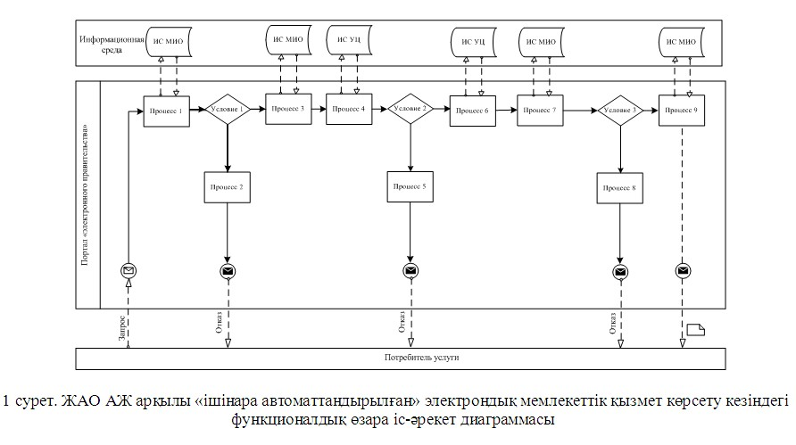
«Жұмыссыз азаматтарға анықтама беру»
электрондық мемлекеттік қызмет
Регламентіне
2-қосымшаның жалғасы
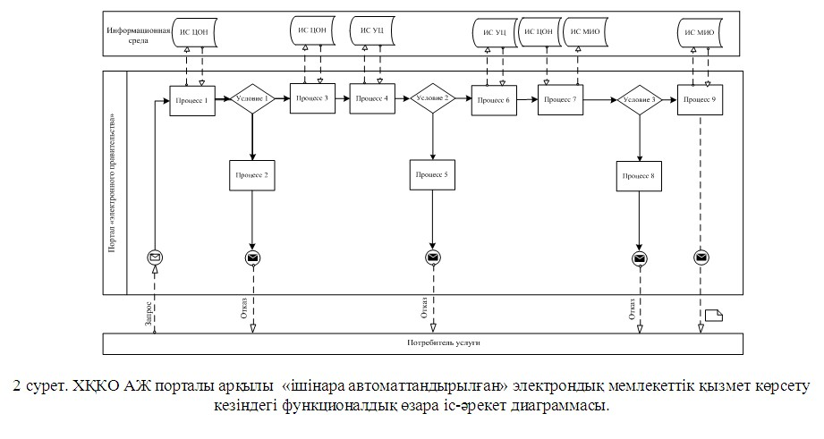
«Жұмыссыз азаматтарға анықтама беру»
электрондық мемлекеттік қызмет
Регламентіне
2-қосымшаның жалғасы
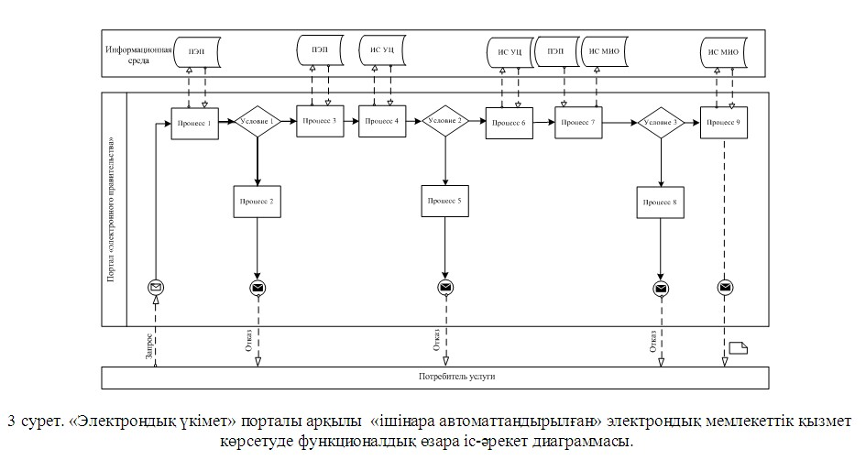
«Жұмыссыз азаматтарға анықтама беру»
электрондық мемлекеттік
Регламентіне
2-қосымшаның жалғасы
Кесте. Шартты белгілер
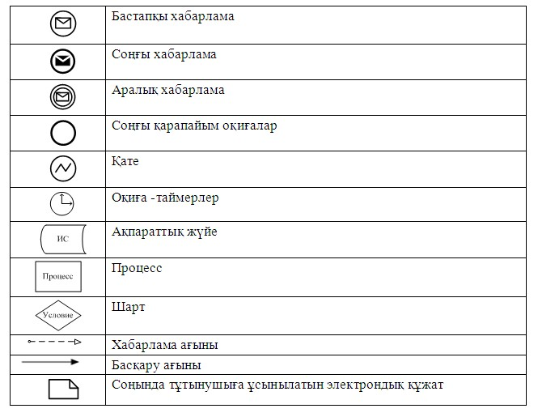
Ескерту:
Диаграмманы үлгілік ресімдеу бизнес-процесті өңдеу үшін пайдаланылатын BPMN 1.2 графикалық нотацияларында келтірілген. BPMN-де өңдеу графикалық элементтің көп санды емес диаграммалары арқылы жүзеге асырылады. Бұл тұтынушыларға процесс логикасын тез түсінуге көмектеседі. Элементтердің төрт негізгі санатын көрсетеді:
1) басқару ағынының объектілері: оқиға, іс-әрекет және логикалық операторлар;
2) жалғастырушы объектілер: басқару ағыны, хабарлама және ассоциациялар ағыны;
3) рөлдер: пулдер мен жолдар;
4) артефактілер: мәліметтер, топтар және мәтіндік аңдатпа.
Осы төрт санат элементтері бизнес процестердің диаграммаларын құруға мүмкіндік береді. Модель ерекшелігі айқындығын арттыру үшін спецификация «Ескерту» бөлімінде келтірілуі тиіс басқару ағыны объектілерінің жаңа үлгілері мен артефактілерін құруға мүмкіндік береді.
«Жұмыссыз азаматтарға анықтама беру»
электрондық мемлекеттік қызмет
Регламентіне
3-қосымша
«Сапа» және «қолжетімділік» электрондық мемлекеттік қызмет көрсеткіштерін анықтау үшін сауалнама нысаны____________________________________________________________
(қызмет атауы)
1. Сіз электрондық мемлекеттік қызмет процесі мен нәтиже сапасына қанағаттанасыз ба?
1) қанағаттанарлықсыз;
2) жартылай қанағаттанарлық;
3) қанағаттанарлық.
2. Сіз электрондық мемлекеттік қызмет көрсету тәртібі туралы ақпарат сапасына қанағаттанасыз ба?
1) қанағаттанарлықсыз;
2) жартылай қанағаттанарлық;
3) қанағаттанарлық.
«Жұмыссыз азаматтарға анықтама беру»
электрондық мемлекеттік қызмет
Регламентіне
4-қосымша
Электрондық мемлекеттік қызметке өтініштің экрандық нысаны
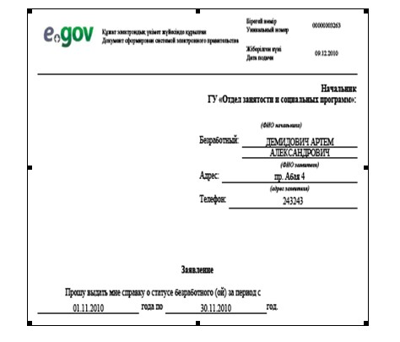
«Жұмыссыз азаматтарға анықтама беру»
электрондық мемлекеттік қызмет
Регламентіне
5-қосымша
Электрондық мемлекеттік қызмет оң жауабының шығыс нысаны (Жұмыссыз азаматтарға анықтама беру)
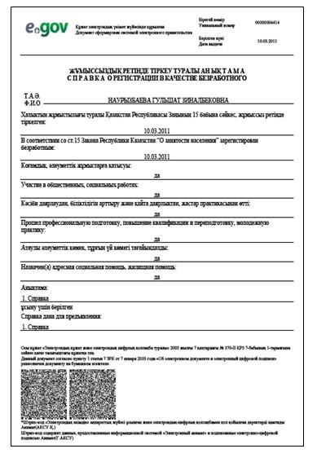
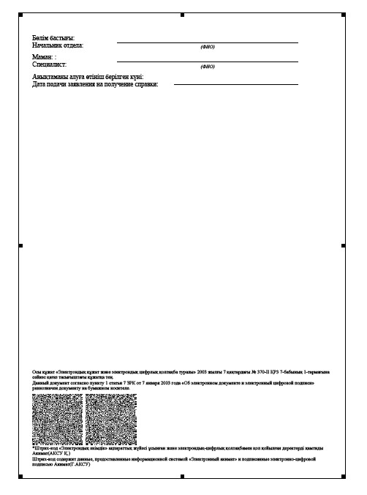
Тұтынушыға ұсынылатын хабарламалар
Хабарлама өтінішті орындау статусының өзгеру шамасына қарай ұсынылады. Хабарлама мәтінімен жазба «Хабарлама» бөлімінде «электрондық үкімет» порталындағы жеке кабинетте көрсетіледі, сондай-ақ ХҚКО БАЖ жіберіледі.
Электрондық мемлекеттік қызметке қарсы жауаптың (бас тарту) шығыс нысаны
Бас тарту жауабының шығыс нысаны еркін түрде бас тартуды негіздеу мәтінімен хат түрінде ұсынылады.
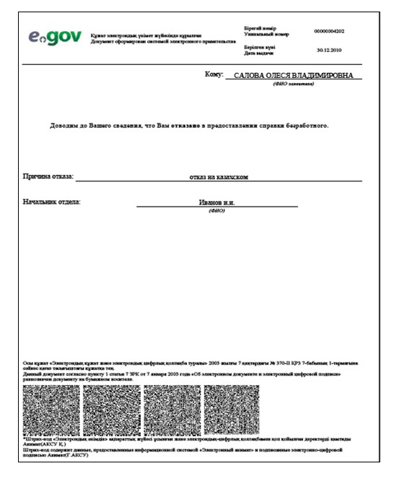

© 2012. Қазақстан Республикасы Әділет министрлігінің «Қазақстан Республикасының Заңнама және құқықтық ақпарат институты» ШЖҚ РМК

